

**Mediterranean Activities for Research and Innovation in the Energy Sector**

Ανοικτή Πρόσκληση Εκδήλωσης Ενδιαφέροντος στις Δράσεις του Έργου MARE

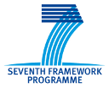

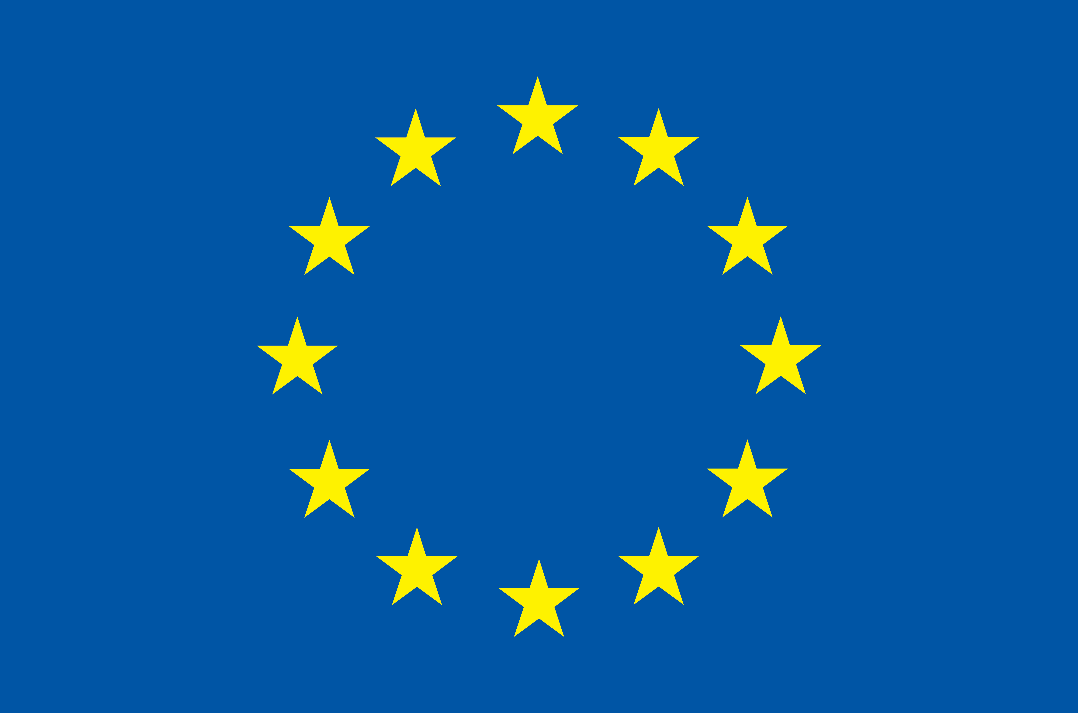

**Σύνδεση**

**Έρευνας &**

**καινοτομίας**

**στη λεκάνη της Μεσογείου**

|  |  |
| --- | --- |
|  | *Εξοικονόμηση Ενέργειας στα κτήρια* |
|  | *Αφαλάτωση με*  *ανανεώσιμες πηγές ενέργειας* |
|  | *Μικροδίκτυα* |

|  |  |  |
| --- | --- | --- |
| **Εταίροι του έργου:** |  |  |
| Κέντρο Ανανεώσιμων Πηγών και Εξοικονόμησης Ενέργειας  www.cres.gr | Royal Scientific Society – National Energy Research Center [www.nerc.gov.jo](http://www.nerc.gov.jo) | Official Chamber of Commerce, Industry and Shipping of Seville [www.camaradesevilla.com](http://www.camaradesevilla.com) |
| KiNNO Consultants LTD  <http://www.kinno.eu/> | National Research Centre [www.nrc.sci.eg](http://www.nrc.sci.eg) | CAPENERGIES [www.capenergies.fr](http://www.capenergies.fr) |
| El Hassan Business Park  [www.ehbp.jo](http://www.ehbp.jo) | Chamber of Commerce, Industry and Agriculture of Tripoli and North Lebanon [www.cciat.org.lb](http://www.cciat.org.lb) | AbdelmalekEssaadi University [www.uae.ma](http://www.uae.ma) |



**Mediterranean Activities for Research and Innovation in the Energy Sector**

*"Στηρίζουμε καινοτόμες προτάσεις, για την προβολή και την αναβάθμιση της ανταγωνιστικότητας τους στο επιχειρηματικό περιβάλλον της Μεσογείου"*

# **A. Τι είναι το MARE;**

## Στόχος

Το έργο ΜΑRE στοχεύει στην **ανάπτυξη κοινής προσέγγισης στην έρευνα και στην καινοτομία στον τομέα της ενέργειας** μεταξύ των ευρωπαϊκών και των λοιπών χωρών της λεκάνης της Μεσογείου.

Οι τεχνολογικοί πυλώνες στους οποίους επικεντρώνονται οι δράσεις του έργου είναι **η εξοικονόμηση ενέργειας στα κτίρια, η αφαλάτωση με ανανεώσιμες πηγές και τα μικροδίκτυα**.

Η προσέγγιση του MARE έχει ως στόχο την **αξιοποίηση καινοτόμων ερευνητικών αποτελεσμάτων και λύσεων**,ανάμεσα στις χώρες της Μεσογείου για την αντιμετώπιση ενεργειακών και περιβαλλοντικών αναγκών και την ανάπτυξη των αντίστοιχων αγορών, αλλά και την ανταλλαγή καλών πρακτικών και τη μεταφορά τεχνογνωσίας, για τις ιδιαίτερες συνθήκες και τις ανάγκες των Μεσογειακών χωρών στις τεχνολογίες αυτές.

## Το MARE προσφέρει:

* Δημιουργία ενός δικτύου καινοτομίας, στους 3 τεχνολογικούς πυλώνες του έργου στην περιοχή της Μεσογείου
* Χαρτογράφηση και εντοπισμό καινοτόμων τεχνολογιών
* Προώθηση τεχνολογιών, μέσω στοχευμένων επιχειρηματικών αποστολών, στην περιοχή της Μεσογείου

## Εκδηλώσεις στο πλαίσιο του Έργου

* 7 εκδηλώσεις επιχειρηματικών-τεχνολογικών συναντήσεων σε 7 χώρες της Μεσογείου
* 7 εκπαιδευτικά σεμινάρια σε θέματα καινοτομίας και μεταφοράς τεχνολογίας
* 2 διεθνείς ημερίδες εργασίας

# **Β. Προϋποθέσεις συμμετοχής και κριτήρια επιλογής**

Μπορείτε να συμμετάσχετε στο έργο **MARE** ως

Α. **πάροχος καινοτόμου τεχνολογίας** στους τεχνολογικούς πυλώνες του MARE (εξοικονόμηση ενέργειας στα κτήρια, αφαλάτωση με Ανανεώσιμες Πηγές ενέργειας και μικροδίκτυα) -Συμπλήρωση **ΦΟΡΜΑΣ Α**-

Β. **φορέας της αλυσίδας καινοτομίας** (δέκτης τεχνολογίας/επενδυτής) - Συμπλήρωση **ΦΟΡΜΑΣ Β**-.

# **Γ. Εκδηλώσεις Ενδιαφέροντος, τρόπος αποστολής**

Οι εκδηλώσεις ενδιαφέροντος, οι οποίες θα περιλαμβάνουν συμπληρωμένη την αντίστοιχη φόρμα θα σταλούν με mail στη διεύθυνση cperakis@cres.gr, μέχρι τις 29/08/2014.

Για περαιτέρω πληροφορίες μπορείτε να απευθυνθείτε στον κύριο Χριστόφορο Περράκη 210 6607428 και στην κυρία Κατερίνα Σφακιανάκη 210 6603216.

